PHIẾU HỌC TẬP C# [02] - CÁC CẤU TRÚC ĐIỀU KHIỂN VÀ
VÒNG LẶP
Họ và tên: Quản Đức Văn
Lớp: CNTT 18-09
Video đã xem (Link): ___________________________________
1. Kiến thức cốt lõi (Các cú pháp quan trọng)
Sau khi xem video, hãy hoàn thành bảng sau:
Cấu trúc | Cú pháp C# | Mục đích | Ví dụ
If…else | if (điều kiện) { } else { } | Rẽ nhánh chương trình theo điều kiện | Kiểm tra điểm đậu hay rớt
Switch | switch (biến) { case giá trị: break; } | Rẽ nhánh theo nhiều trường hợp cố định | Duyệt mảng sinh viên
For | for (int i = 0; i < n; i++) { } | Lặp với số lần xác định trước | Duyệt mảng sinh viên
While | while (điều kiện) { } | Lặp khi điều kiện còn đúng | Tính tổng điểm
Do…while | do { } while (điều kiện); | Lặp ít nhất 1 lần | Nhập dữ liệu người dùng

2. Ví dụ thực hành (Bắt buộc)
Kịch bản: Bạn sẽ tạo một chương trình quản lý điểm sinh viên đơn giản sử dụng if/else và
vòng lặp.
Code Khởi đầu (Starter Code):
using System;
class Program
{
static void Main()
{
Console.WriteLine("=== Chương trình Xếp loại Sinh viên ===\n");
// TODO 1: Khai báo biến thông tin sinh viên
// string hoVaTen = "Nguyễn Văn A"; (Thay bằng tên của bạn)
// double diem = 7.5; (Thay bằng điểm của bạn)
// TODO 2: In ra thông tin sinh viên
// Console.WriteLine($"Họ tên: {hoVaTen}");
// Console.WriteLine($"Điểm: {diem}\n");
// TODO 3: Viết cấu trúc if/else if/else để xếp loại
// Tiêu chí:
// - Nếu điểm >= 8.5 => "Giỏi"
// - Nếu điểm >= 7.0 => "Khá" // - Nếu điểm >= 5.5 => "Trung bình"
// - Nếu điểm < 5.5 => "Yếu"
// (Viết code của bạn tại đây)
// TODO 4: Viết vòng lặp for để in ra bảng điểm của 3 sinh viên
// Gợi ý: Tạo 2 mảng lưu tên và điểm, rồi dùng for để duyệt
string[] tenSV = { "Nguyễn Văn A", "Trần Thị B", "Lê Văn C" };
double[] diemSV = { 8.5, 7.2, 5.8 };
Console.WriteLine("\n=== Bảng Điểm ===");
for (int i = 0; i < tenSV.Length; i++)
{
// TODO 5: In ra tên, điểm và xếp loại của từng sinh viên
// (Viết code của bạn tại đây)
}
// TODO 6: (Tùy chọn) Dùng while loop để tính tổng điểm
// Gợi ý: Duyệt mảng diemSV và cộng tất cả lại
double tongDiem = 0;
int j = 0; while (j < diemSV.Length)
{
// (Viết code của bạn tại đây)
j++;
}
Console.WriteLine($"\nTổng điểm: {tongDiem}");
Console.WriteLine($"Điểm trung bình: {tongDiem / diemSV.Length:F2}");
}
}
3. Yêu cầu Bằng chứng (Proof of Work)
A. Code đã hoàn thiện: Dán toàn bộ code của file Program.cs.
(Dán code của bạn vào đây)
using System;

class Program
{
static void Main()
{
Console.WriteLine("=== Chương trình Xếp loại Sinh viên ===\n");

// TODO 1: Khai báo biến thông tin sinh viên
string hoVaTen = "Quản Đức Văn";
double diem = 7.8;

// TODO 2: In ra thông tin sinh viên
Console.WriteLine($"Họ tên: {hoVaTen}");
Console.WriteLine($"Điểm: {diem}\n");

// TODO 3: Xếp loại sinh viên
string xepLoai;

if (diem >= 8.5)
xepLoai = "Giỏi";
else if (diem >= 7.0)
xepLoai = "Khá";
else if (diem >= 5.5)
xepLoai = "Trung bình";
else
xepLoai = "Yếu";

Console.WriteLine($"Xếp loại: {xepLoai}");

// TODO 4: Bảng điểm 3 sinh viên
string[] tenSV = { "Nguyễn Văn A", "Trần Thị B", "Lê Văn C" };
double[] diemSV = { 8.5, 7.2, 5.8 };

Console.WriteLine("\n=== Bảng Điểm ===");

for (int i = 0; i < tenSV.Length; i++)
{
string loai;

if (diemSV[i] >= 8.5)
loai = "Giỏi";
else if (diemSV[i] >= 7.0)
loai = "Khá";
else if (diemSV[i] >= 5.5)
loai = "Trung bình";
else
loai = "Yếu";

Console.WriteLine($"{tenSV[i]} - {diemSV[i]} - {loai}");
}

// TODO 6: Tính tổng điểm bằng while
double tongDiem = 0;
int j = 0;

while (j < diemSV.Length)
{
tongDiem += diemSV[j];
j++;
}

Console.WriteLine($"\nTổng điểm: {tongDiem}");
Console.WriteLine($"Điểm trung bình: {tongDiem / diemSV.Length:F2}");
}
}

B. Ảnh chụp màn hình Kết quả: Chạy chương trình và chụp ảnh output.
(Dán ảnh chụp màn hình của bạn vào đây. Kết quả phải hiển thị:
- 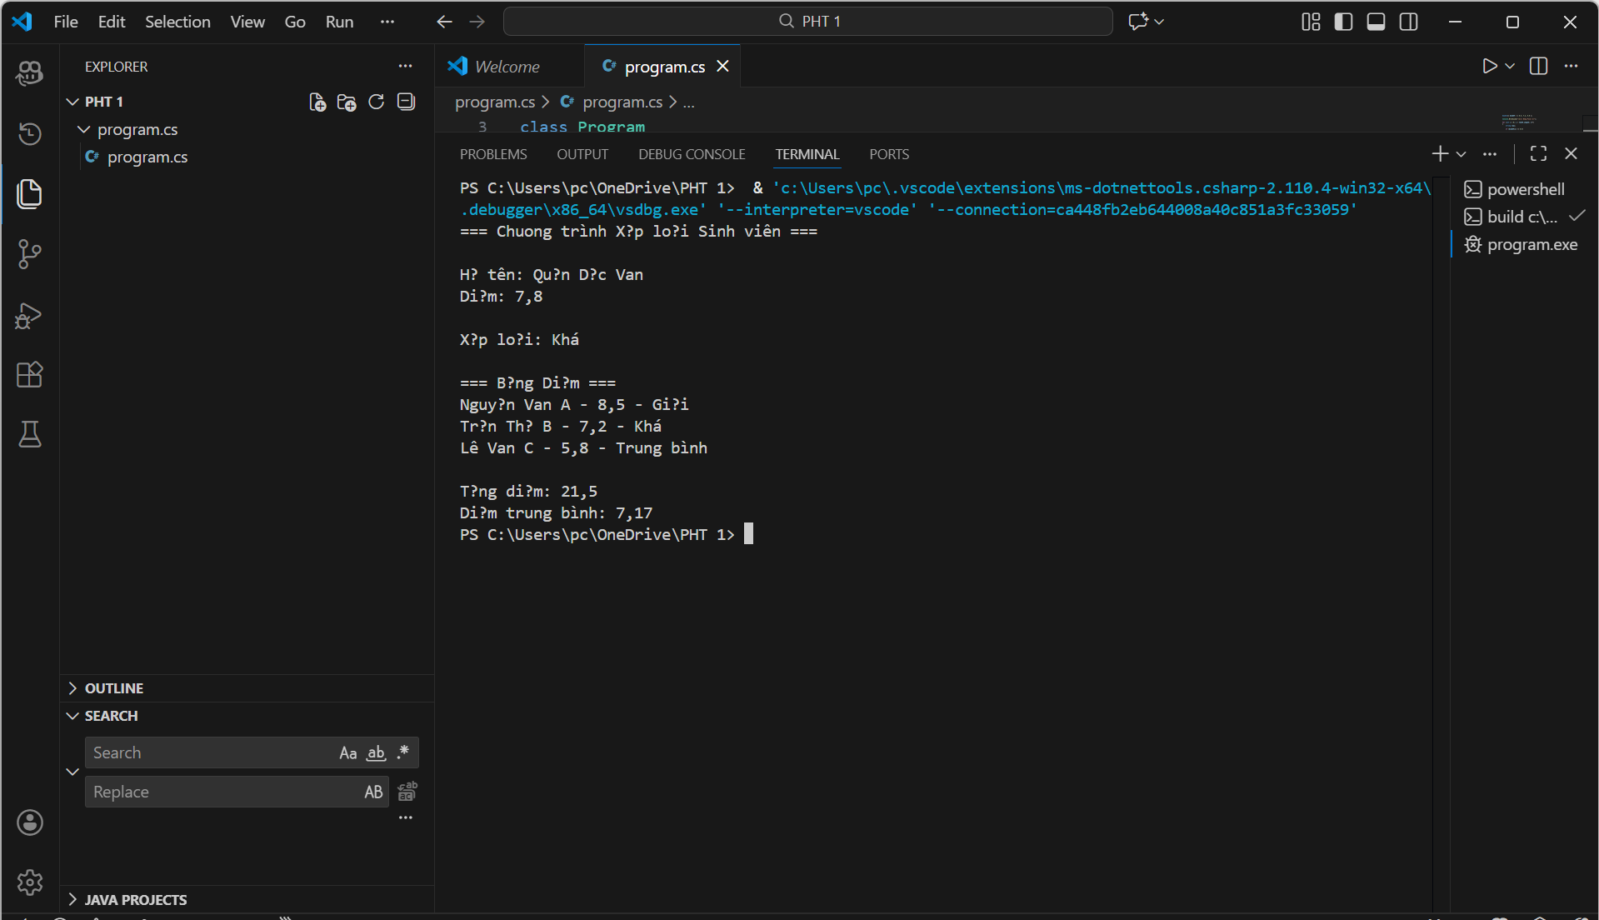
Thông tin sinh viên (Họ tên, điểm)
- Xếp loại của sinh viên
- Bảng điểm của 3 sinh viên
-
Tổng điểm và điểm trung bình)
4. Câu hỏi Phản biện (Bắt buộc)
Một điều tôi chưa hiểu rõ hoặc muốn hỏi thêm:
(Ví dụ: "Sự khác biệt giữa for và while là gì? Khi nào dùng cái nào?", "Tại sao cần mảng? Nó
dùng để làm gì?")
Câu hỏi phản biện:
Sự khác biệt giữa vòng lặp for và while là gì, và khi nào nên sử dụng mỗi loại?

